Универзитет у Бањој Луци
Електротехнички факултет
Катедра за аутоматику
ДИГИТАЛНИ СИСТЕМИ УПРАВЉАЊА
Задаћа број 2
Студент: Ненад Кајкут
Број индекса: 1313/17
Бања Лука, 2021.

Израда задатака

Задатак 1. Имплементирати рјешења задатака Задатак 1 и Задатак 2 примјеном Matlab/Simulink програмског пакета.

a) Задатак 1:

Објекат управљања који је анализиран у овом случају описан је функцијом преноса
$$G_{0}\left(s\right)=\frac{1.54e^{-1.07s}}{5.93s+1}$$
Претпоставимо да је функција преноса представљена у облику
$$G_{0}\left(s\right)=K_{0}\frac{e^{-sτ_{0}}}{1+sT_{0}}$$
гдје је:
- $K_{0}$ појачање система,
- $τ_{0}$ транспортно кашњење објекта управљања,
- $T_{0}$ временска константа система [s].
Претходно наведени параметри представљају динамичке карактеристике објекта. На основу претходне двије релације видимо да је:
$$K_{0} = 1.54, τ_{0}= 1.07, T_{0}= 5.93.$$
На основу динамичких карактеристика објекта можемо одредити параметре потребне за подешавање регулатора Ziegler-Nichols и Takahashi методом које ће бити извршене у Matlab/Simulink програмском пакету. Приликом подешавања PID регулатора примјеном Ziegler- Nichols методе потребно је одредити сљедеће параметре:
- појачање пропорционалног дејства $K_{P}=\frac{1.2T_{0}}{K_{0}τ_{0}}$,
- интеграциону временску константу $T_{I}=2τ_{0}$,
- деривациону временску константу $T_{D}=0.5τ_{0}$,
док је примјеном Takahashi методе потребно да одредимо сљедеће параметре:
- појачање интеграционог дејства $K_{I}=\frac{0.6T_{0}T}{K_{0}{(τ_{0}+0.5T)}^{2}}$,
- појачање пропорционалног дејства $K_{P}=\frac{1.2T_{0}}{K_{0}\left(τ_{0}+T\right)}-\frac{0.5K_{I}}{K_{0}}$,
- појачање деривационог дејства $K_{D}=\frac{0.5T_{0}}{K_{0}}$,
- интеграциону временску константу $T_{I}=\frac{K_{P}T}{K_{I}}$,
- деривациону временску константу $T_{D}=\frac{K_{D}T}{K_{P}}$.

Модел система са PID регулатором приказан је на слици 1.1.

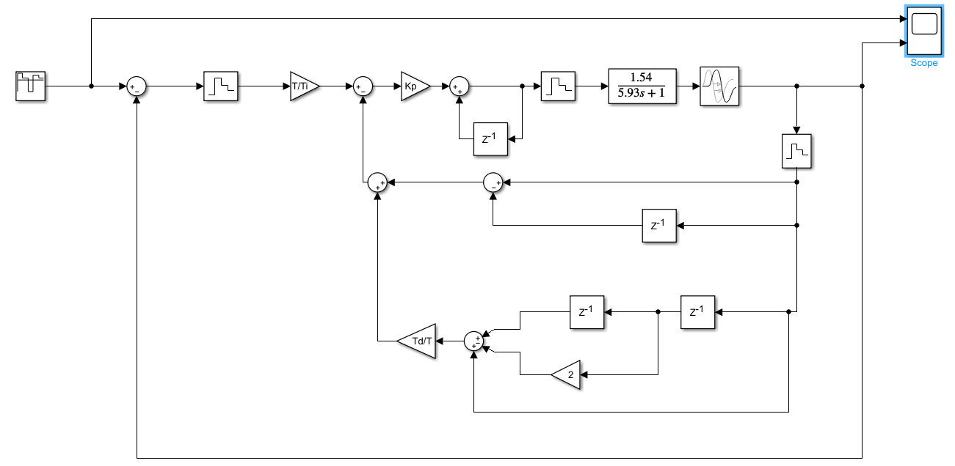
Слика 1.1 – Simulink модел система са PID регулатором

Потребно је одредити одзив система са PID регулатором при чему су параметри регулатора подешени кориштењем Ziegler-Nichols и Takahashi методе за случајеве када је периода одабирања Т = 0.01[s] и Т = 1[s]. Добијени резултати су приказани на следећим сликама. Црвеном бојом представљен је улазни сигнал система, док је плавом бојом представљен одзив система.

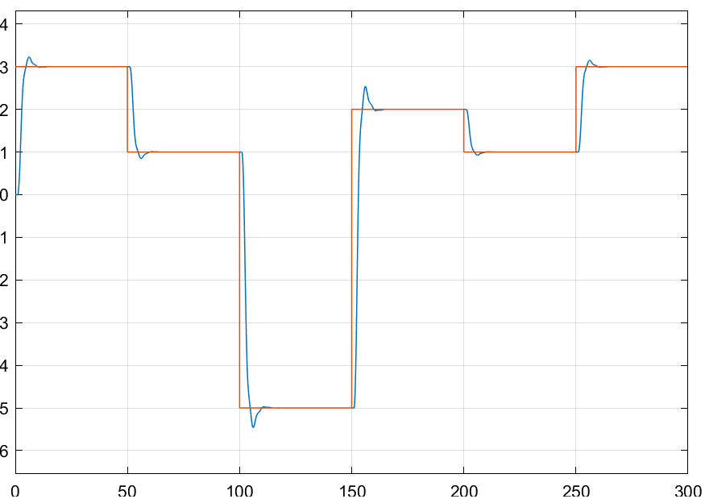
Слика 1.2 - Одзив система са PID регулатором (Ziegler-Nichols метод), T=0.01[s]

Поређењем графика са слике 1.2 (периода одабирања Т = 0.01[s]) и слике 1.4 (периода одабирања Т = 1[s]) можемо закључити да је Ziegler-Nichols метода за подешавање параметара PID регулатора погодна само у случају ако је вријеме одмјеравања много мање од кашњења и временске константе објекта. На основу добијених резултата видимо да је оправдано кориштење Takahashi методе за подешавање параметара PID регулатора у циљу отклањања недостатака Ziegler-Nichols методе.

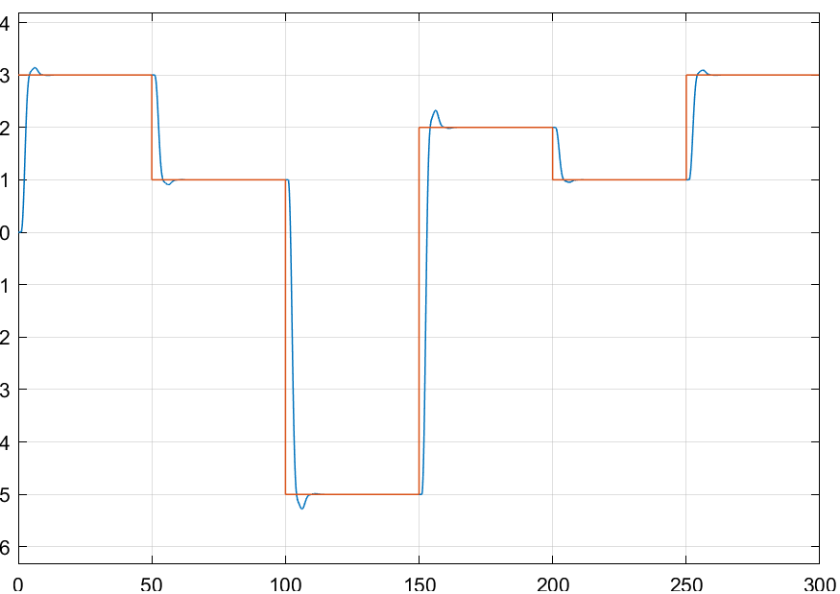
Слика 1.3 - Одзив система са PID регулатором (Takahashi метод), T=0.01[s]

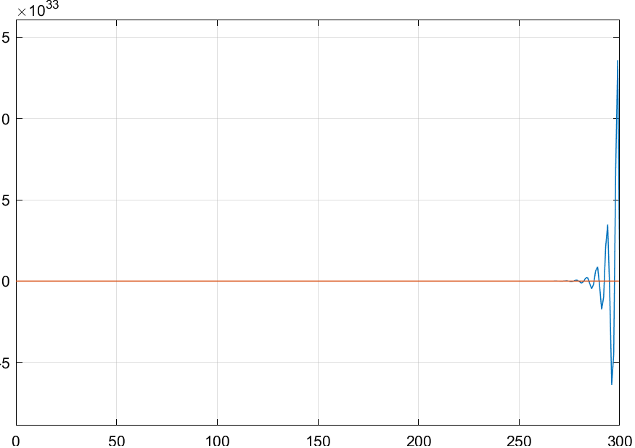
Слика 1.4 - Одзив система са PID регулатором (Ziegler-Nichols метод), T=1[s]

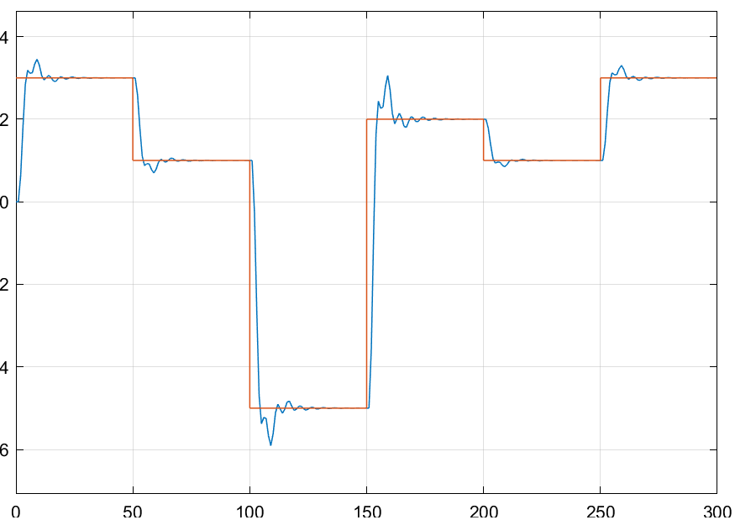
Слика 1.5 - Одзив система са PID регулатором (Takahashi метод), T=1[s]

b) Задатак 2:

У првом дијелу задатка посматрана је функција преноса
$G_{0}\left(s\right)=\frac{-0.015е^{-2.3s}}{12.55s+1}$.
С обзиром на то да је посматрана функција преноса задата у облику $G_{0}(s)=K_{0}\frac{e^{-sτ_{0}}}{1+sT_{0}}$ закључујемо да се ради о систему првог реда са кашњењем за који је препоручено пројектовање Dahlin-oвог PI дигиталног регулатора са функцијом преноса
$D_{PI}(z)=K_{P}(1+\frac{T/{T_{I}}}{1-z^{-1}})$.
Вриједности $K_{P}$и $T/{T_{I}}$добијају се на сљедећи начин:
$K_{P}=\frac{ 1-e^{-T/{T_{s}}}}{K_{0}\left(e^{T/{T_{0}}}-1\right)[1+N(1-e^{-T/{T_{s}}})]}$, $T/{T_{I}}=(e^{-T/{T_{0}}}-1)$,
при чему је у овом случају усвојено да параметри 𝑁 и $T_{s}$ износе: $N=2$, $T_{s}=2 [s]$.
Модел система са Dahlin-овим PI регулатором приказан је на слици 1.6.

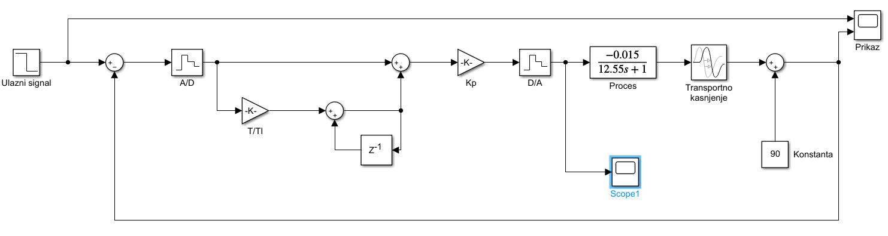
Слика 1.6 – Simulink модел система са Dahlin-овим PI регулатором

Одзив система који је имплементиран у Simulink моделу приказан је на слици 1.7 док је управљачки сигнал приказан на слици 1.8. Црвеном бојом представљен је улазни сигнал система, док је плавом бојом представљен одзив система.
Са слике 1.8 видимо да управљачки сигнал нема треперење управљања, јер је примјењена метода подешавања регулатора која елимише тај проблем.

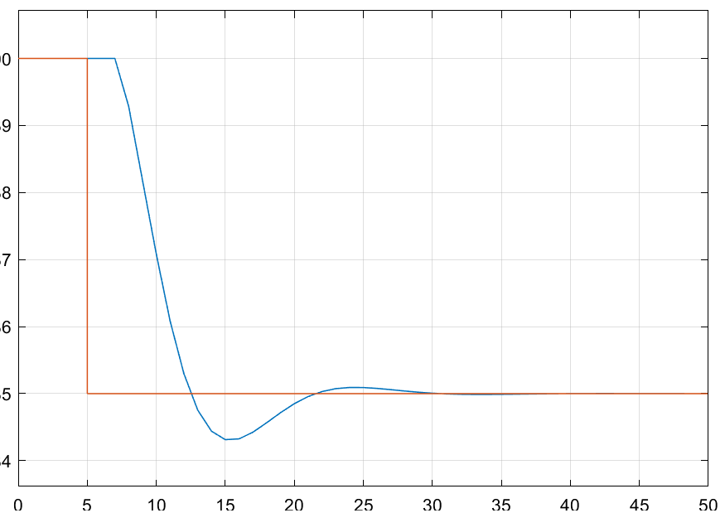
Слика 1.7 – Одзив система са Dahlin-oвим PI регулатором

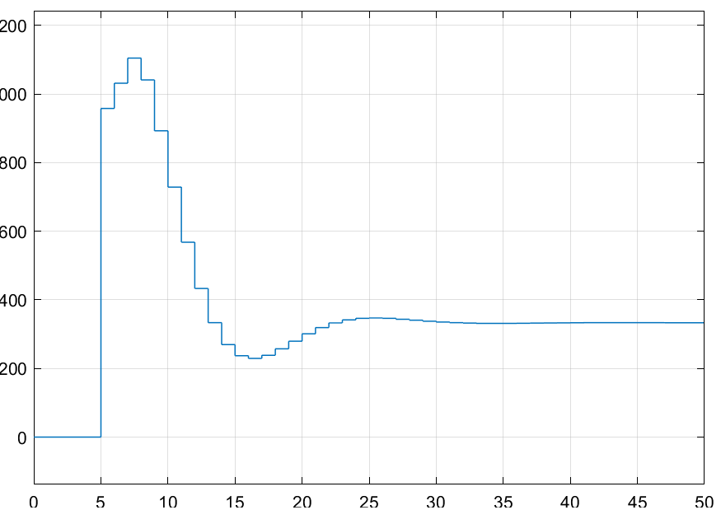
Слика 1.8 – Управљачки сигнал система са Dahlin-oвим PI регулатором

У другом дијелу задатка посматрана је функција преноса
$$G_{0}\left(s\right)=\frac{-0.015e^{-1.0s}}{(11.84s+1)(2.61s+1)}$$
С обзиром на то да је посматрана функција преноса задата у облику $G_{0}\left(s\right)=K_{0}\frac{e^{-NT_{s}}}{(1+sT_{1})(1+sT_{2})}$ закључујемо да се ради о систему другог реда са кашњењем за који је препоручено пројектовање Dahlin-oвог PID дигиталног регулатора са функцијом преноса
$$D_{PID}\left(z\right)=K_{P}\left(1+\frac{T/{T_{I}}}{1-z^{-1}}+\frac{T_{D}}{T}(1-z^{-1})\right)$$
Вриједности $K_{P},T/{T_{I}}$и ${T_{D}}/T$добијају се на сљедећи начин:
$$K_{P}=\frac{\left(e^{T/{T_{1}}}+e^{T/{T_{2}}}-2\right)\left(1-e^{-T/{T_{s}}}\right)}{K_{0}\left(e^{T/{T_{1}}}-1\right)\left(e^{T/{T_{2}}}-1\right)[1+N(1-e^{-T/{T_{s}}})]}$$
$$T/{T_{I}}=\frac{(e^{T/{T_{1}}}-1)(e^{T/{T_{2}}}-1)}{(e^{T/{T_{1}}}+e^{T/{T_{2}}}-2)}, {T_{D}}/T=\frac{1}{(e^{T/{T_{1}}}+e^{T/{T_{2}}}-2)}$$
при чему је у овом случају усвојено да параметри 𝑁 и $T_{s}$ износе: $N=1$, $T_{s}=2 [s]$.
Модел система са Dahlin-овим PID регулатором приказан је на слици 1.9.

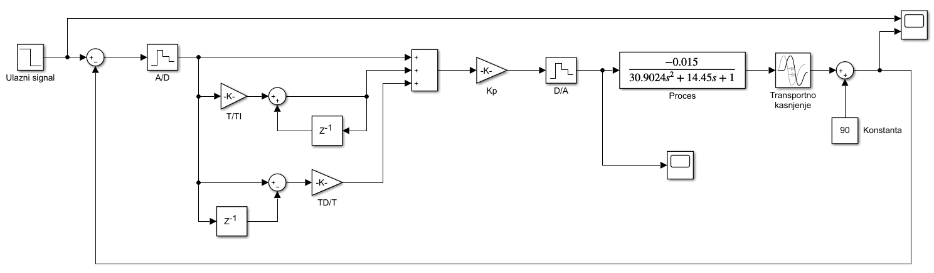
Слика 1.9 – Simulink модел система са Dahlin-овим PID регулатором

Одзив система који је имплементиран у Simulink моделу приказан је на слици 1.10 док је управљачки сигнал приказан на слици 1.11. Црвеном бојом представљен је улазни сигнал система, док је плавом бојом представљен одзив система.
Са слика 1.10 и 1.11 видимо да нема непожељног треперења управљања.

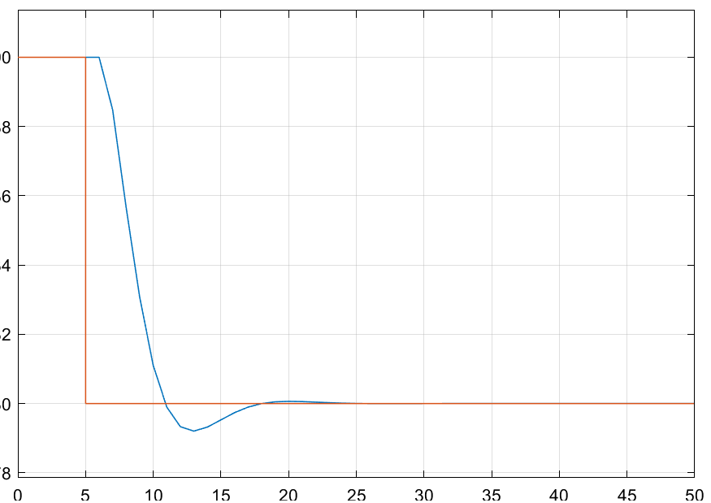
Слика 1.10 – Одзив система са Dahlin-oвим PID регулатором

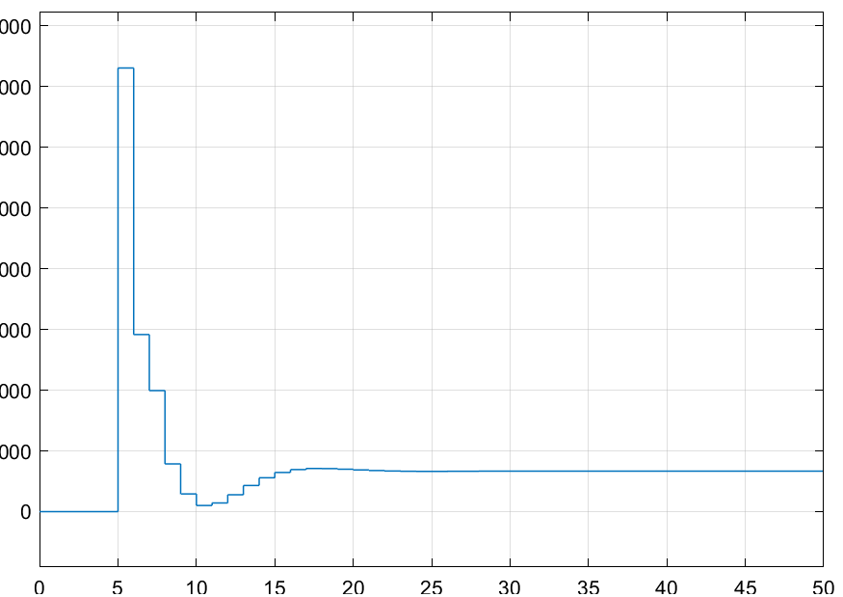
Слика 1.11 – Управљачки сигнал система са Dahlin-oвим PID регулатором

Задатак 2. Имплементирати систем као у задатку Задатак 1 са PI и PID регулатором и подесити параметре регулатора кориштењем Ziegler-Nichols и Takahashi методе. Усвојити периоду одабирања Т = 0.01[s]. Објекат управљања дат је сљедећом функцијом преноса:
$$G_{0}\left(s\right)=\frac{2e^{-0.733s}}{1.1s+1}$$

Поступак одређивања параметара помоћу Ziegler-Nichols и Takahashi методе описан је у претходном задатку. На основу функције преноса која је задата у задатку, видимо да се ради о систему првог реда чије су основне динамичке карактеристике:
$K_{0}=2, τ_{0}=0.733, T_{0}=1.1$.
На основу динамичких карактеристика објекта могу се одредити параметри потребни за подешавање регулатора кориштењем Ziegler-Nichols и Takahashi методе. Вриједности ових параметара приказане су у сљедећим табелама.

Табела 2.1 – Параметри потребни за подешавање регулатора Ziegler-Nichols методом
 | $$K_{P}$$ | $$T_{I}$$ | $$T_{D}$$
PI | $$\frac{0.9T_{0}}{{K_{0}}_{0}}=0.6753$$ | $${3.33}_{0}=2.4409$$ | 0
PID | $$\frac{1.2T_{0}}{{K_{0}}_{0}}=0.9004$$ | 2${}_{0}=1.4660$ | $${0.5}_{0}=0.3665$$

Табела 2.2 – Параметри потребни за подешавање регулатора Takahashi методом
 | $$K_{P}$$ | $$K_{I}$$ | $$K_{D}$$ | $$T_{I}$$ | $$T_{D}$$
PI | $$\frac{0.9T_{0}}{K_{0}({}_{0}+0.5T)}- \frac{0.5K_{I}}{K_{0}}=0.6701$$ | $$\frac{0.27T_{0}T}{K_{0}({}_{0}+0.5T)^{2}}= 0.0027$$ | 0 | $\frac{K_{P}T}{K_{I}}$= 2.4816 | 0
PID | $$\frac{1.2T_{0}}{K_{0}({}_{0}+T)}- \frac{0.5K_{I}}{K_{0}}=0.8867$$ | $$\frac{0.6T_{0}T}{K_{0}({}_{0}+0.5T)^{2}}= 0.0061$$ | $$\frac{0.5T_{0}}{K_{0}T}=27.5$$ | $$\frac{K_{P}T}{K_{I}}=1.4636$$ | $$\frac{K_{D}T}{K_{P}}= 0.3101$$

Simulink модел који је кориштен приликом анализе са PI регулатором приказан је на слици 2.1.

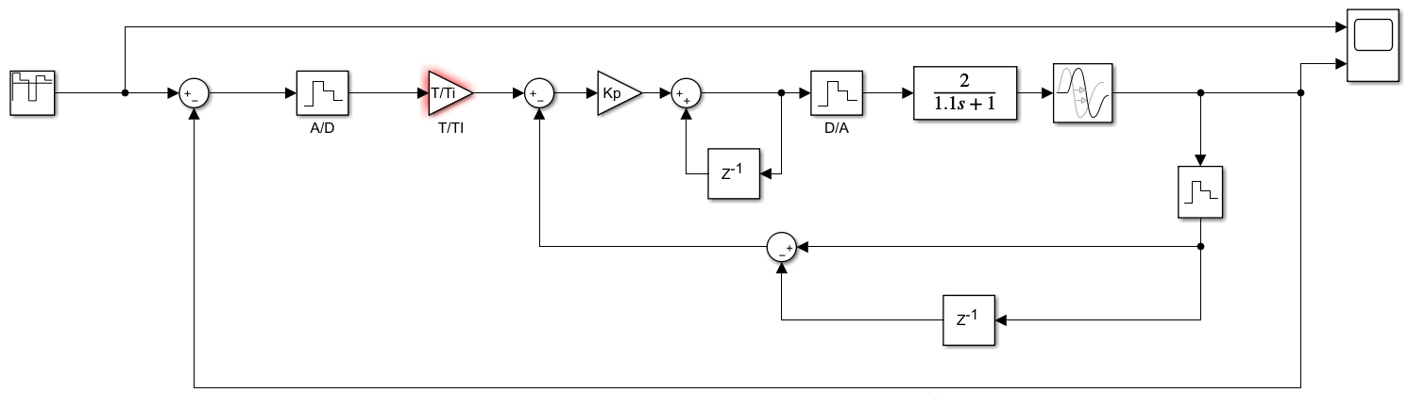
Слика 2.1 – Simulink модел система са PI регулатором

Покретањем симулације Simulink модела са слике 2.1 добија се одзив система приказан на слици 2.2 (Ziegler-Nichols метода) и слици 2.3 (Takahashi метода) за случај кориштења PI регулатора, док је на Сл. 2-4 (Ziegler-Nichols метода) и Сл. 2-5 (Takahashi метода) приказан одзив система када је кориштен PID регулатор. Црвеном бојом представљен је улазни сигнал система, док је плавом бојом представљен одзив система.

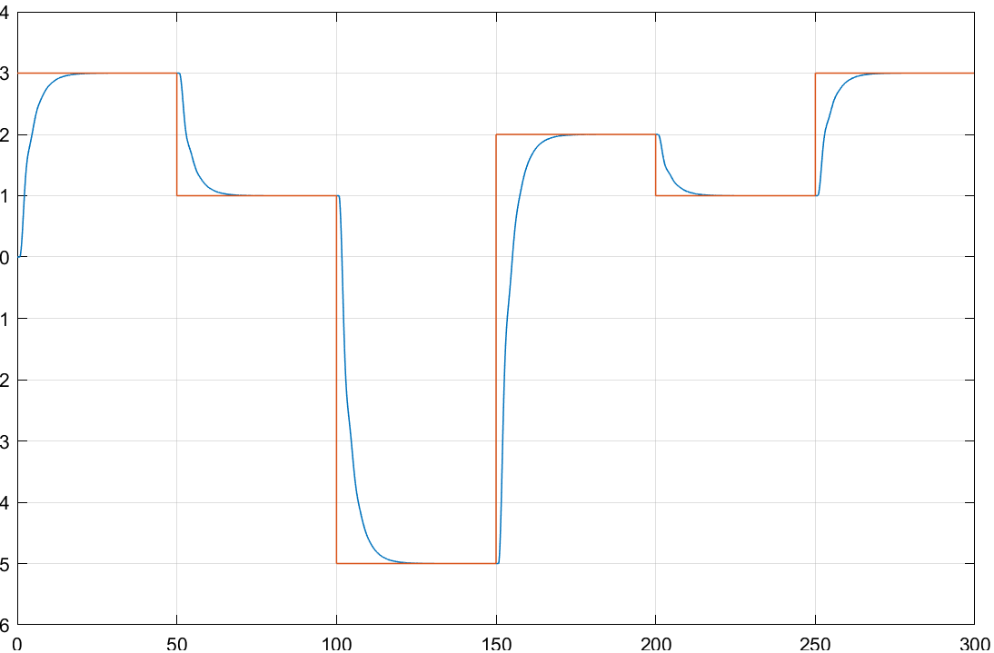
Слика 2.2 – Одзив система са PI регулатором (Ziegler-Nichols метод), Т =0.01 [s]

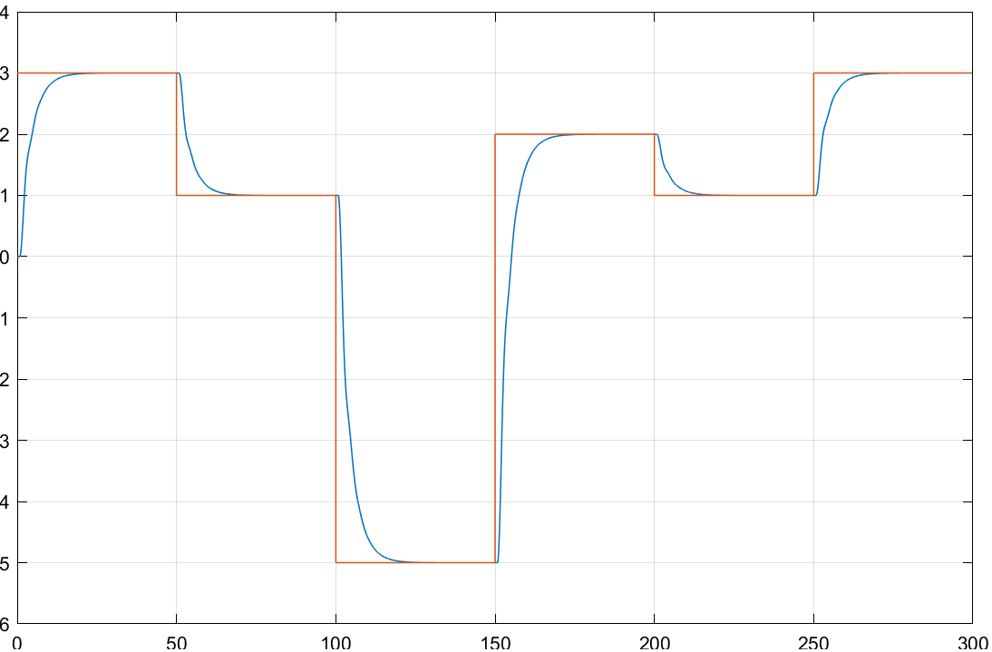
Слика 2.3 – Одзив система са PI регулатором (Takahashi метод), Т =0.01 [s]

Simulink модел који је кориштен приликом анализе са PID регулатором приказан је на слици 2.4.

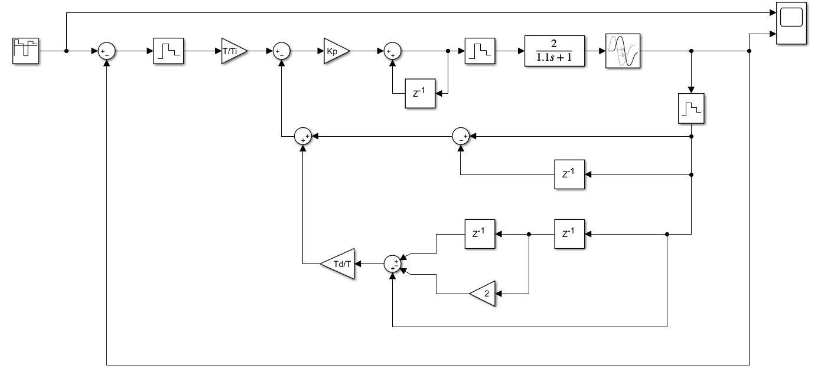
Слика 2.4 – Simulink модел система са PID регулатором

Покретањем симулације Simulink модела са слике 2.4 добија се одзив система приказан на слици 2.5 (Ziegler-Nichols метода) и слици 2.6 (Takahashi метода) за случај кориштења PID регулатора. Црвеном бојом представљен је улазни сигнал система, док је плавом бојом представљен одзив система.

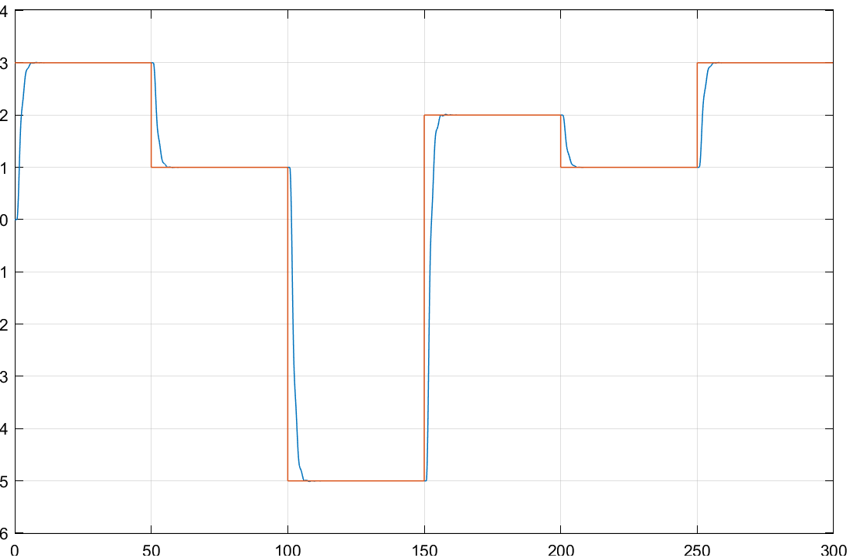
Слика 2.2 – Одзив система са PID регулатором (Ziegler-Nichols метод), Т =0.01 [s]

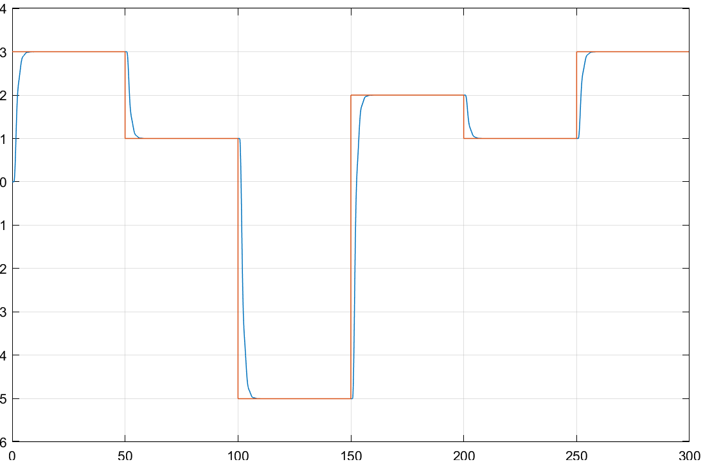
Слика 2.3 – Одзив система са PID регулатором (Takahashi метод), Т =0.01 [s]

Задатак 3. Пројектовати PID регулатор и подесити параметре регулатора примјеном Ziegler-Nichols и Takahashi методе. Усвојити периоду одабирања Т = 0.01[s]. Објекат управљања дат је следећом функцијом преноса:
$$G_{0}\left(s\right)=\frac{1.68}{0.231s^{2}+1.3s+1} .$$
Основне динамичке параметре објекта одредити примјеном фајла под називом ReactionCurve.m који се налази на сљедећем линку:
https://www.mathworks.com/matlabcentral/fileexchange/16661-learning-pid-tuning-i-process-reaction-curve.
Код са модификацијама дат је у прилогу.

Simulink модел који је кориштен приликом анализе приказан је на сљедећој слици.

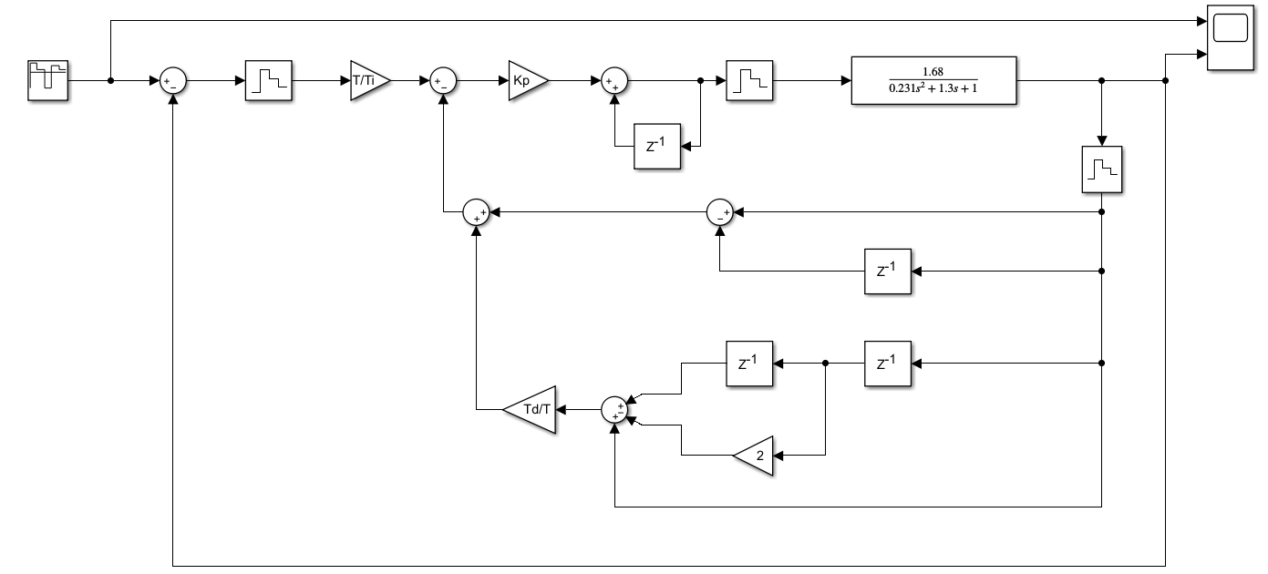
Слика 3.1 – Simulink модел система са PID регулатором

Помоћу програмском пакета Matlab одређени су основни динамички параметри PID регулатора. Кориштењем фајла под називом ReactionCurve.m за добијање основних динамичких параметара PID регулатора могуће је добити поменуте параметре на два начина.

- Графичко одређивање динамичких параметара PID регулатора

У скрипти програмског пакета Matlab унешен је код приказан на слици 3.2.

G = tf([1.68], [0.231 1.3 1]);
[y, t] = step(G);
[model, controller] = ReactionCurve(t, y);
H = feedback(G*controller.PID, 1);
step(H)
Слика 3.2 – Код унешен у скрипту програмског пакета Matlab

Као резултат извршења кода приказаног на слици 3.2 добијамо график приказан на слици 3.3 са којег очитавамо основне динамичке параметре PID регулатора:
$K_{P}=1.6772, T_{0}=1.6143, τ_{0} = 0.1144$.

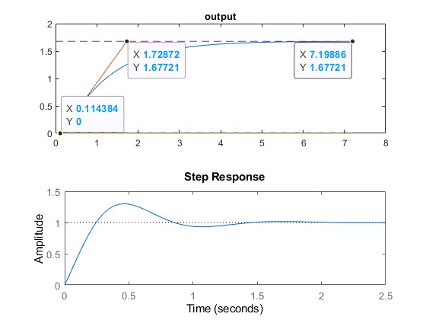
Слика 3.3 – График добијен након извршавања Matlab скрипте

Након позива функције ZieglerNichols_PID добијени су параметри PID регулатора подешени Ziegler-Nichols методом:
$$K_{P}=10.0961, T_{I}=0.2288, T_{D} = 0.0572$$
Након позива функције Takahashi_PID добијени су параметри PID регулатора подешени Takahashi методом:
$$K_{P}=9.1638, K_{I}=0.4051, K_{D} = 48.1249, T_{I}=0.2262, T_{D}=0.0525$$
Покретањем симулације Simulink модела са слике 3.1 добија се одзив система приказан на слици 3.4 (Ziegler-Nichols методa) и слици 3.5 (Takahashi метода) за случај кориштења PID регулатора. Црвеном бојом представљен је улазни сигнал система, док је плавом бојом представљен одзив система.

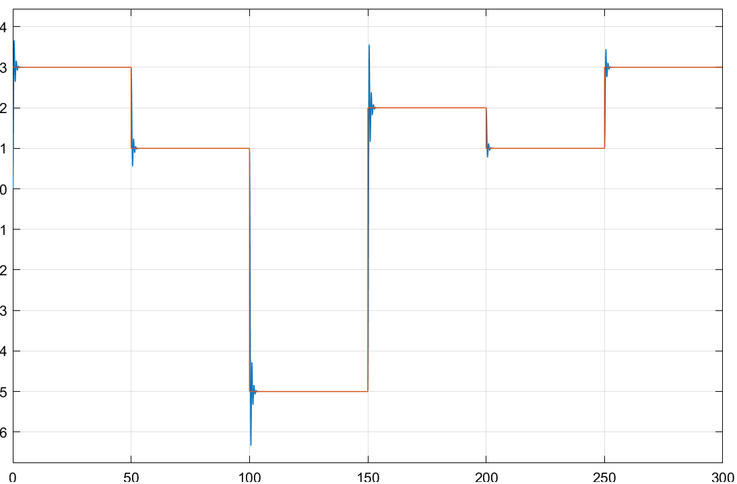
Слика 3.4 – Одзив система са PID регулатором (Ziegler-Nichols метод), Т =0.01 [s]


Слика 3.5 – Одзив система са PID регулатором (Takahashi метод), Т =0.01 [s]

- Директно одређивање динамичких параметара PID регулатора помоћу функције ReactionCurve.m

У скрипти програмског пакета Matlab унешен је код приказан на слици 3.6.

G = tf([1.68], [0.231 1.3 1]);
[y, t] = step(G);
[model, controller, T0, tau, K0] = ReactionCurve(t, y);
H = feedback(G*controller.PID, 1);
step(H)
Слика 3.6 – Код унешен у скрипту програмског пакета Matlab

Као резултат извршења кода приказаног на слици 3.6 добијамо основне динамичке параметре PID регулатора:
$K_{P}=1.6772, T_{0}=1.6143, τ_{0} = 0.1614$.
Након позива функције ZieglerNichols_PID добијени су параметри PID регулатора подешени Ziegler-Nichols методом:
$$K_{P}=7.1547, T_{I}=0.3229, T_{D} = 0.0807$$
Након позива функције Takahashi_PID добијени су параметри PID регулатора подешени Takahashi методом:
$$K_{P}=6.6752, K_{I}=0.2085, K_{D} = 48.1254, T_{I}=0.3202, T_{D}=0.0721$$
Покретањем симулације Simulink модела са слике 3.1 добија се одзив система приказан на слици 3.7 (Ziegler-Nichols методa) и слици 3.8 (Takahashi метода) за случај кориштења PID регулатора. Црвеном бојом представљен је улазни сигнал система, док је плавом бојом представљен одзив система.

На основу приказаних резултата за оба метода одређивања динамичких параметара PID регулатора можемо примјетити да у случају директног одређивања динамичких параметара PID регулатора помоћу функције ReactionCurve.m дибијамо боље резултате на сликама које приказују одзиве система.

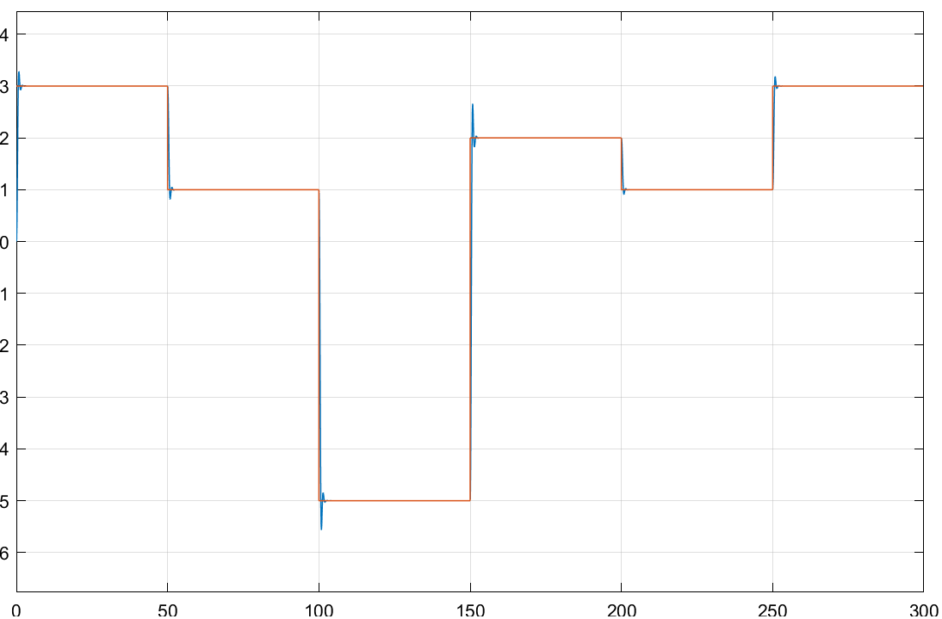
Слика 3.7 – Одзив система са PID регулатором (Ziegler-Nichols метод), Т =0.01 [s]

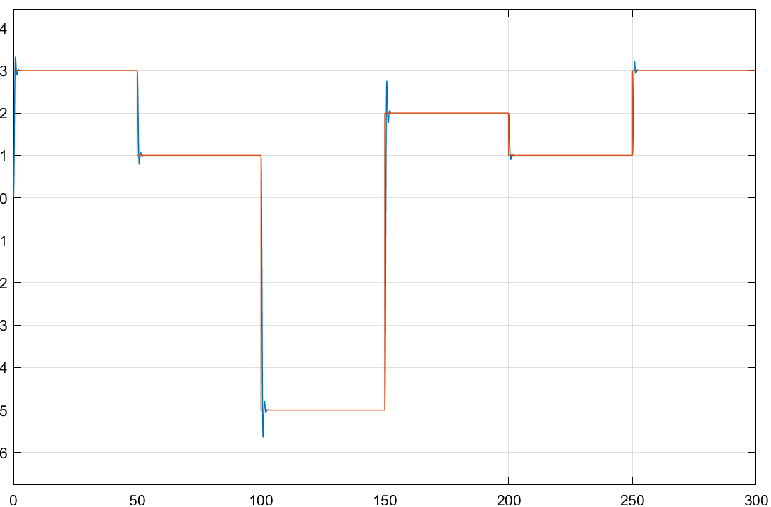
Слика 3.8 – Одзив система са PID регулатором (Takahashi метод), Т =0.01 [s]

Задатак 4. Пројектовати Dahlin-ов регулатор ако се усвоји периода одабирања Т = 2[s] и ако је објекат управљања описан функцијом преноса
$$G_{0}\left(s\right)=\frac{{1.0е}^{-1.46s}}{3.34s+1} .$$

С обзиром на то да је посматрана функција преноса задата у облику $G_{0}\left(s\right)=K_{0}\frac{е^{-s{}_{0}}}{1+sT_{0}}$ закључујемо да се ради о систему првог реда са кашњењем за који је препоручено пројектовање Dahlin-oвог PI дигиталног регулатора. Транспортно кашњење износи $τ_{0}=1.46 [s]$, временска констатна износи $T_{0}=3.34 [s]$ а периода одабирања $T=2 [s]$. Да би закон управљања био остварив потребно је да минимално транспортно кашњење $τ_{s}=N∙T$ буде максимална цјелобројна вриједност периоде одабирања садржане у $τ_{0}$. Како је у овом случају периода одабирања T већа од $τ_{0}$ (ниједном није садржана у $τ_{0}$), закон управљања није остварив.

Прилог

function [model, controller, time_constant, time_delay, gain] =
ReactionCurve(t, y, u)
% REACTIONCURVE Process Reaction Curve approach to approximate high-order
% systems by a first-order-plus-timedelay model using step
% response data. This model can be used to design a PID
% controller
% [model,P,PI,PID]=ReactionCurve(t,y,u)
%Inputs:
% t: time vector of step repose
% y: output vector of step repose
% u: step input vector or scalar (input change)
%Outputs:
% model: first-order-plus-timedelay model structue, which includes
% gain (steady-state gain), time_constant (first-order time
% constant) and tiem_deltay.
% controllers: structure of transfer functions of P-only, PI and PID
% controllers.
%Example:
% G = tf([2 1],[1 4 6 4 1]); % (2s+1)/(s+1)^4
% [y,t]=step(G); % step response of G
% [model,controller]=ReactionCurve(t,y);
% T=feedback(G*controller.PID,1);
% step(T)
%
% By Yi Cao at Cranfield University, on 1st October 2007
%
% Edited by Velibor Djalic, on 22nd April 2020
%
if nargin < 3
du = 1;
t0 = 0;
u = 1;
elseif isscalar(u)
du = u;
t0 = 0;
else
du = u(end) - u(1);
t0 = find(diff(u));
end
gain = (y(end) - y(1))/du;
dy = diff(y);
dt = diff(t);
[mdy, I] = max(abs(dy)./dt);
time_constant = abs(y(end) - y(1))/mdy;
time_delay = t(I)-abs(y(I) - y(1))/mdy-t0;
subplot(211)
plot(t, y, [t0+time_delay t0+time_delay+time_constant], [y(1) y(end)],...
[t(1) t(end)], [y(1) y(1)], '--', [t(1) t(end)], [y(end) y(end)], '--');
title('output')
subplot(212)
if isscalar(u)
plot([t0 t(end)], [u u])
else
plot(t, u)
end
title('input')
model.gain = gain;
model.time_constant = time_constant;
model.time_delay = time_delay;
time_delay = max(time_delay, time_constant/10);
controller.P = time_constant/time_delay/gain;
controller.PI = 0.9*time_constant/time_delay/gain*tf([3.3*time_delay 1], [3.3*time_delay 0]);
controller.PID = 1.2*time_constant/time_delay/gain*tf([time_delay^2 2*time_delay 1], [2*time_delay 0]);
% Copyright (c) 2009, Yi Cao
% All rights reserved.
%
% Redistribution and use in source and binary forms, with or without
% modification, are permitted provided that the following conditions are
% met:
%
% * Redistributions of source code must retain the above copyright
% notice, this list of conditions and the following disclaimer.
% * Redistributions in binary form must reproduce the above copyright
% notice, this list of conditions and the following disclaimer in
% the documentation and/or other materials provided with the distribution
%
% THIS SOFTWARE IS PROVIDED BY THE COPYRIGHT HOLDERS AND CONTRIBUTORS "AS IS"
% AND ANY EXPRESS OR IMPLIED WARRANTIES, INCLUDING, BUT NOT LIMITED TO, THE
% IMPLIED WARRANTIES OF MERCHANTABILITY AND FITNESS FOR A PARTICULAR PURPOSE
% ARE DISCLAIMED. IN NO EVENT SHALL THE COPYRIGHT OWNER OR CONTRIBUTORS BE
% LIABLE FOR ANY DIRECT, INDIRECT, INCIDENTAL, SPECIAL, EXEMPLARY, OR
% CONSEQUENTIAL DAMAGES (INCLUDING, BUT NOT LIMITED TO, PROCUREMENT OF
% SUBSTITUTE GOODS OR SERVICES; LOSS OF USE, DATA, OR PROFITS; OR BUSINESS
% INTERRUPTION) HOWEVER CAUSED AND ON ANY THEORY OF LIABILITY, WHETHER IN
% CONTRACT, STRICT LIABILITY, OR TORT (INCLUDING NEGLIGENCE OR OTHERWISE)
% ARISING IN ANY WAY OUT OF THE USE OF THIS SOFTWARE, EVEN IF ADVISED OF THE
% POSSIBILITY OF SUCH DAMAGE.

